15. Mohrscher Kreis für Spannung oder finite Deformation

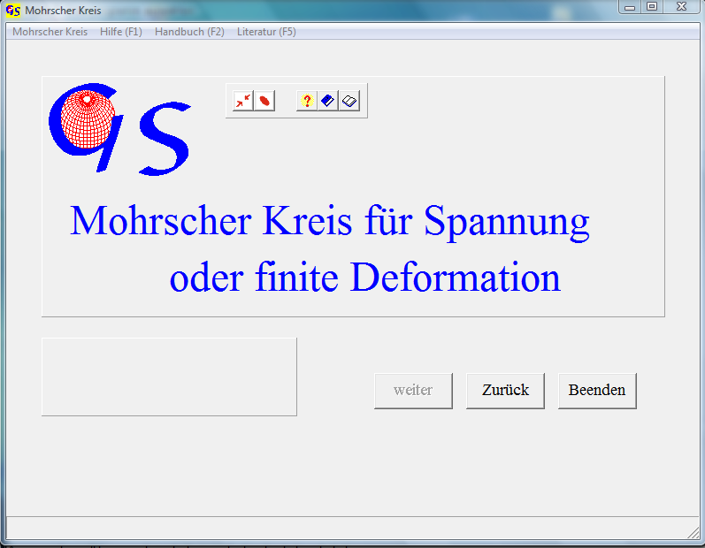
Abb. 1

Dieses Programm kann für Spannungen und für finite Deformationen benutzt werden.
1.) Spannungen: Für eine Fläche senkrecht zu einem Hauptschnitt des Spannungsellipsoides berechnet das Programm aus den zwei Hauptnormal-spannungen (σ₁ > σ₂) und dem Winkel (Θ) zwischen der Richtung der größeren Hauptnormalspannung und der Flächennormalen Normal- und Scherspannung auf der Fläche (Abb. 2). Die Spannungen werden an einem Mohrschen Kreis dargestellt.
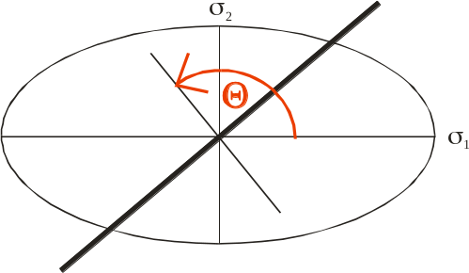Abb. 2

2.) Finite Deformation: Das Programm berechnet aus den Achsenverhältnissen des Deformations-Ellipsoides und dem Winkel (Θ‘) zwischen einer Richtung und der längeren Achse Elongation und Scherung in dieser Richtung. Es wird ein Mohrscher Kreis aus den Kehrwerten der quadratischen Elongationen (1/λ₁ < 1/λ₂) und γ/λ dargestellt.

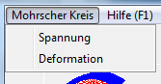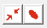
Abb. 3

Abb. 3 zeigt das Menu für die Wahl der Methode. Nach Anklicken von „Spannung“ oder „Deformation“ wird der Schalter „Weiter“ aktiv, mit dem man zu dem Formular für die Auswertung gelangt. Abb. 4 zeigt dieses Formular für Spannungen nach Klicken auf die Schaltfläche „Start“.

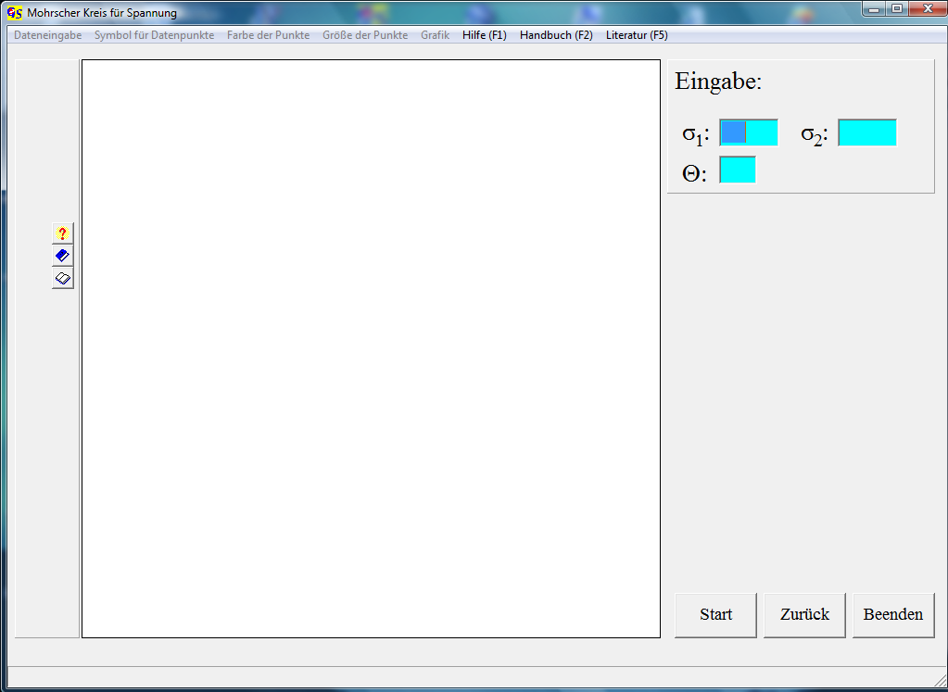
Abb. 4

σ₁ und σ₂ werden als ganze Zahlen eingegeben. Θ wird von σ1 gegen den Uhrzeigersinn positiv gezählt.
Die Eingabe der Werte in die drei Felder muß jeweils mit „return“ abgeschlos-sen werden. Nach dieser Eingabe erscheint die Schaltfläche „OK“ (Abb. 5).

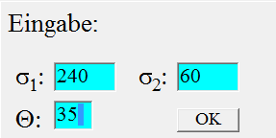
Abb. 5

Klicken auf „OK“ erzeugt den Mohrschen Kreis. Abb. 6 zeigt die Grafik für positive Hauptnormalspannungen und positiven Winkel Θ. σ_{n} und σ_{s} werden

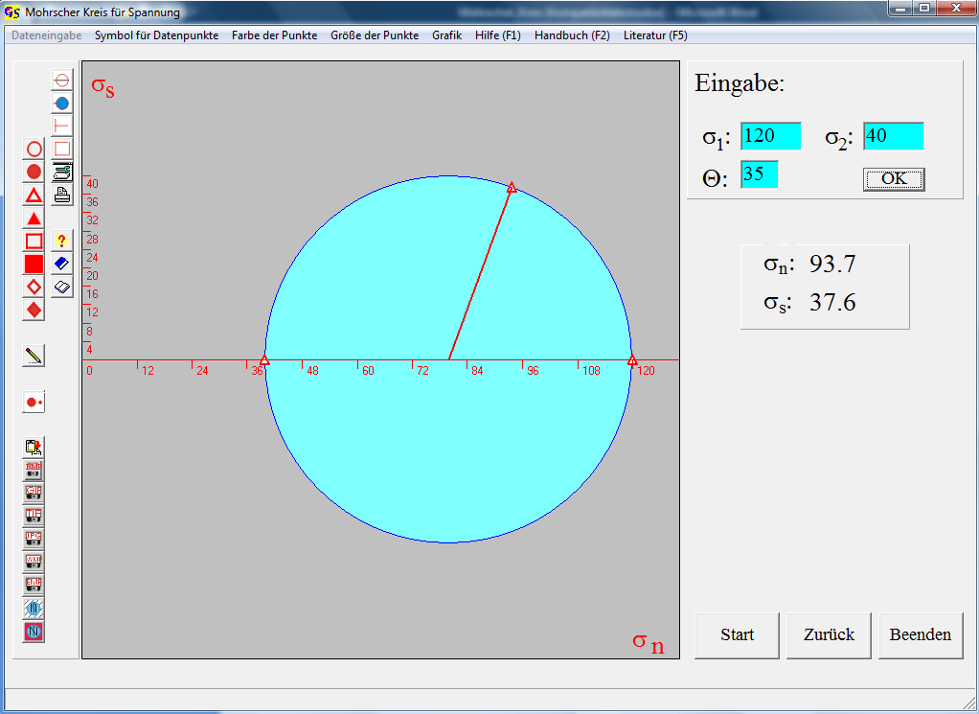
Abb. 6

auf dem Paneel rechts der Grafik angegeben.
σ_{n} und σ_{s} werden folgendermaßen berechnet:

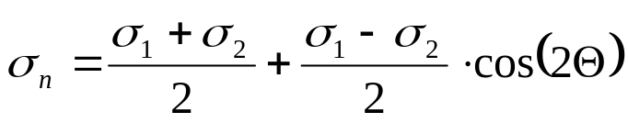,

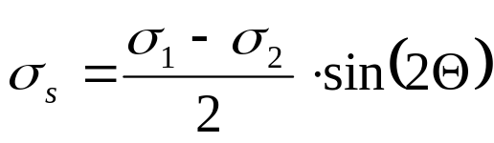

Die Symbole für die Punkte und deren Farbe und Größe können mit den entsprechenden Pull-down Menus geändert werden. Das Menu „Grafik“ gleicht dem aller anderen Grafik-Darstellungen. Die Skalierung der Koordinaten erfolgt in Zehnteln von σ₁ und Zehnteln, bzw. Fünfteln von (σ₁ - σ₂)/2.
Abb. 7 zeigt den Mohrschen Kreis für σ₂ < 0 und Θ < 0.

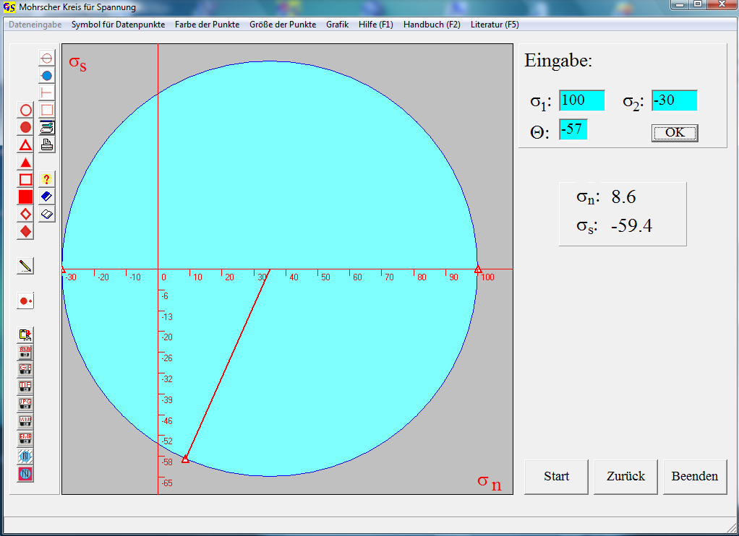
Abb. 7

Abb. 8 zeigt das Formular für finite Deformationen nach Drücken der Schaltfläche „Start“. Zuerst muß die Art der Eingabedaten festgelegt werden (Abb. 9). Zwei Arten der Dateneingabe sind möglich.
1) Es können die lange und die kurze Achse eines Deformations-Ellipsoides angegeben werden (z.B. die Achsen einer deformierten ehemals kreisförmigen Vorzeichnung (Ooid)), s. Abb.10.
2) Die Elongationen werden direkt eingegeben Abb. 11.
Im Fall 1) werden e₁ und e₂ unter der Annahme einer volumenskonstanten Deformation errechnet.

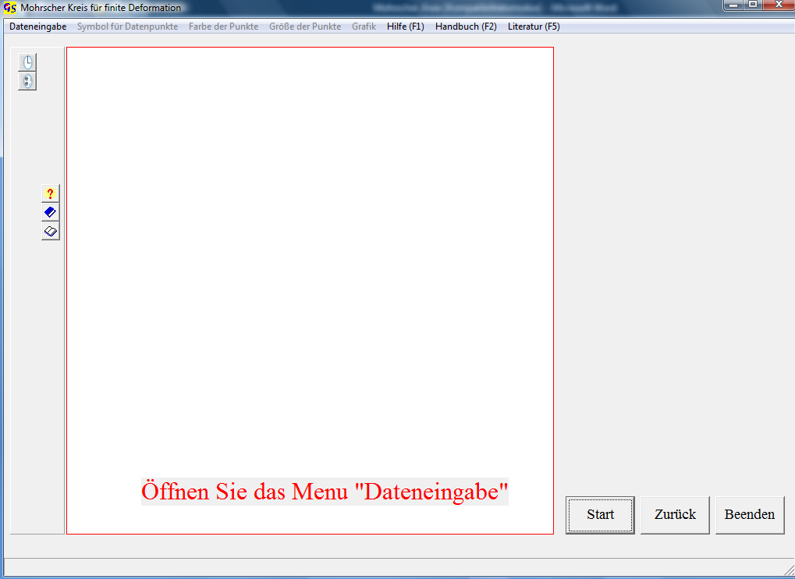
Abb. 8

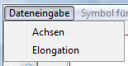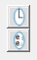
Abb. 9

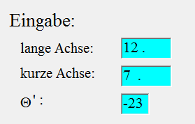
Abb. 10

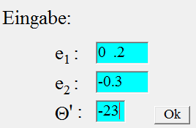
Abb. 11

Alle Eingaben müssen mit „return“ abgeschlossen werden. Nach Eingabe des Winkels erscheint in beiden Fällen die Schaltfläche „OK“. Drücken dieser Schaltfläche erzeugt die Grafik (Abb. 12).

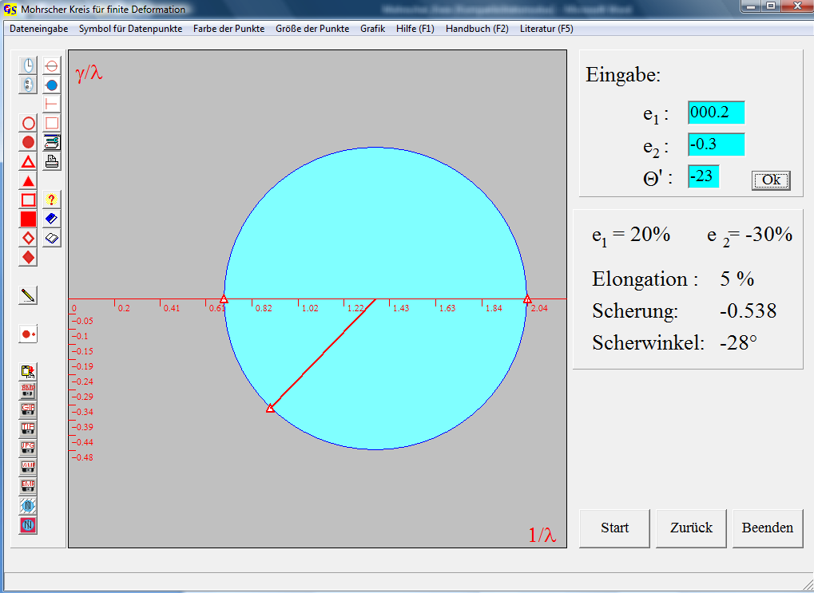 Abb. 12
Elongation und Scherung werden aus den quadratischen Elongationen berechnet:
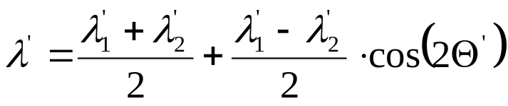
und
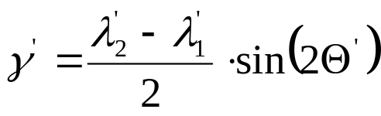,

mit λ₁‘ = 1/λ₁,
λ₂‘ = 1/λ_{2,}
γ‘ = γ/λ .

